Ontwerp MathMate Groep X



|  |  |
| --- | --- |
| Klas en Groep | Amo 1c |
| Groepsleden team A | Yustin troost |
| Casper van leeuwen |
| Projectleider |  |
| Versie | 1 |
| Datum | 24-4-2018 |

Inhoud

1 Inleiding 4

2 Vormgeving website 5

2.1 Vergelijkingsonderzoek 5

2.2 Moodboard 6

2.3 Logo 6

3 Functionele beschrijvingen 7

3.1 Inleiding 7

3.3 Team beschrijving 8

3.4 Eisen en wensen 9

3.5 Sitemap 10

3.6 Interface wireframes 10

3.6.1 Home pagina 10

3.6.2 Reken categorieën 10

3.6.3 Onderdeel 3 10

3.6.4 Onderdeel 4 10

3.6.5 Onderdeel 5 10

3.6.6 Onderdeel 6 11

3.6.7 Onderdeel 7 11

3.7 Use-case diagrammen 11

3.7.1 Home page 11

3.7.2 Reken categorieën 11

3.7.3 Onderdeel 3 11

3.7.4 Onderdeel 4 11

3.7.5 Onderdeel 5 12

3.7.6 Onderdeel 6 12

3.7.7 Onderdeel 7 12

3.7.8 Onderdeel 8 12

4 Technische beschrijving 13

4.1 Inleiding 13

4.2 Platform keuze 13

4.3 Ontwikkelomgeving per teamlid 13

4.3.1 Teamlid 1 13

4.3.2 Teamlid 2 13

4.3.3 Teamlid 3 13

4.3.4 Teamlid 4 13

4.4 PSD/ERD 14

4.4.1 Onderdeel 1 14

4.4.2 Onderdeel 2 14

4.4.3 Onderdeel 3 14

4.4.4 Onderdeel 4 14

4.4.5 Onderdeel 5 14

4.4.6 Onderdeel 6 14

4.4.7 Onderdeel 7 14

4.4.8 Onderdeel 8 (ERD) 14

4.5 Testplannen/Testrapporten 14

4.5.1 Onderdeel 1 14

4.5.2 Onderdeel 2 14

4.5.3 Onderdeel 3 14

4.5.4 Onderdeel 4 15

4.5.5 Onderdeel 5 15

4.5.6 Onderdeel 6 15

4.5.7 Onderdeel 7 15

4.5.8 Onderdeel 8 15

4.5.9 Testplan gehele website 15

# Inleiding

**Vormgeving**

Voor de vormgeving van dit project moeten we een logo ontwerpen wat bij onze website hoort en moodboard maken van onze website met de ideeën erop van ongeveer onze website. We moeten ook een vergelijkingsonderzoek maken voor de vormgeving om ideeën op te doen voor onze website om een beetje een idee te krijgen hoe die eruit moet zien.

**Functionele beschrijving**

Voor de functionele beschrijving moeten wij een projectopdracht maken over het project wat we aan het doen zijn. We moesten ook een de eisen en wensen van de klant hier opschrijven omdat de website zo goed mogelijk te maken zoals de klant het wil en er moest ook een team beschrijving bij van wie er in dit team zit en wie ze zijn met een kleine beschrijving er bij. Dan moest er als laatste een site map van de pagina’s bij, een interface van de wireframe’s en een use case diagram.

# Vormgeving website

## Vergelijkingsonderzoek

<https://www.beterrekenen.nl/website/index.php?pag=248>

**1.: dit is een pagina waar je makkelijke sommen kan bereken via een reken machine ongeveer wat wij ook moeten doen en dat is wat wij gaan gebruiken**

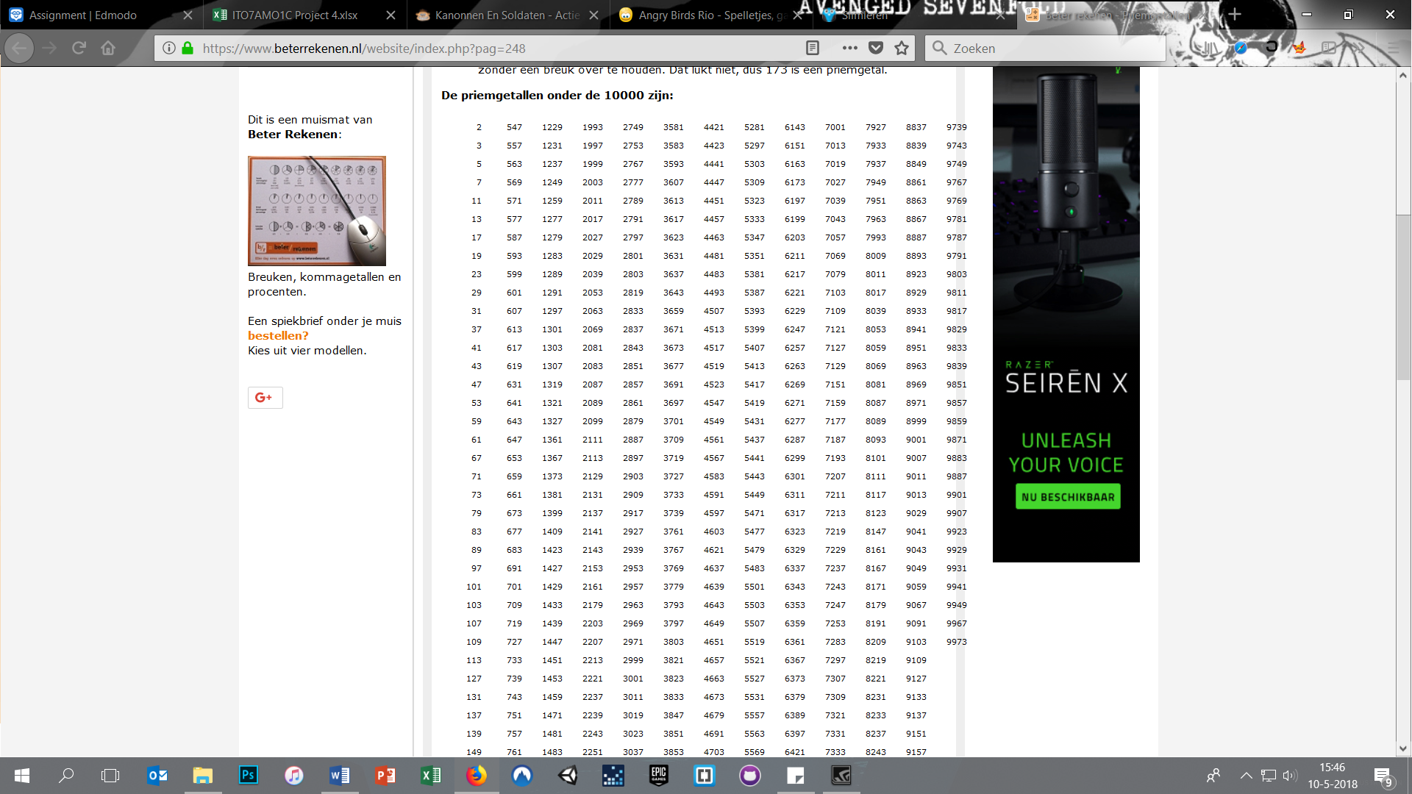

<http://www.onlinerekenmachine.com/>

**2.:het kan je moeilijkere reken sommen uitreken dat gaan wij er ook inzetten**

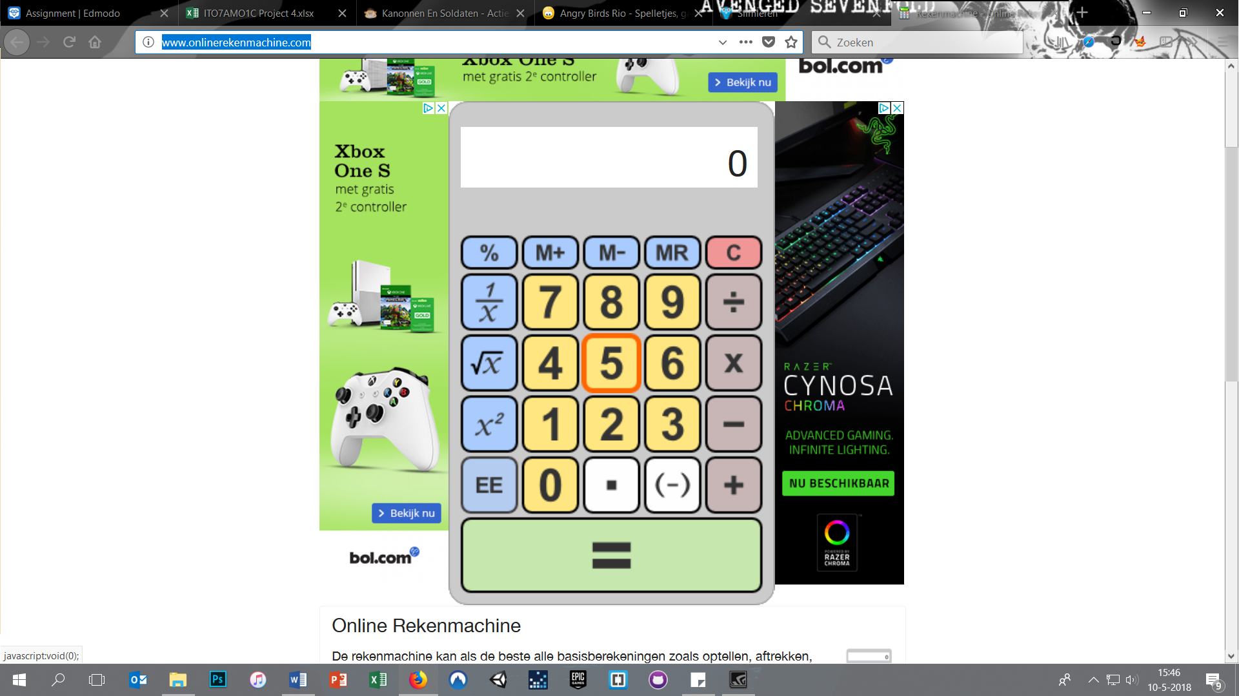

<http://derekenmachine.nl/>

**3.:dit is een beetje het idee achter wat we moeten doen en zo gaan we ook onze reken dingen maken**

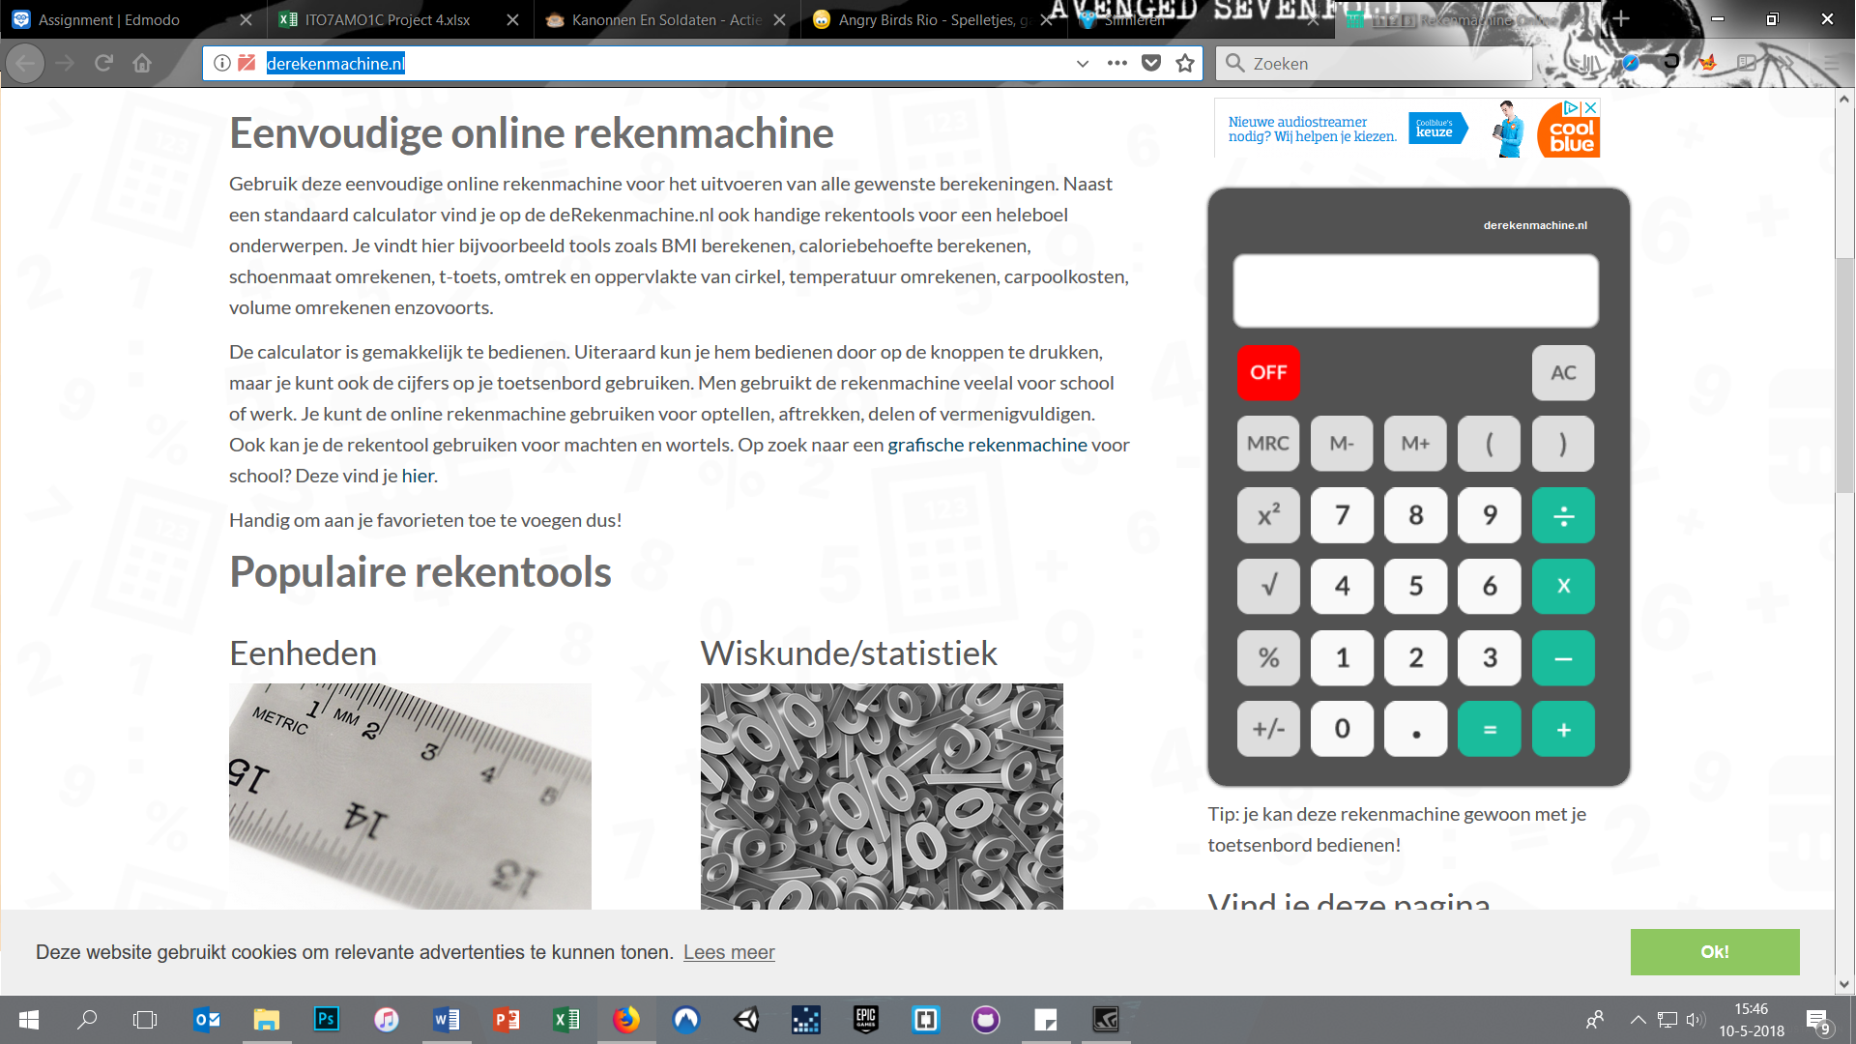

<http://www.onlineroulettetips.info/fibonacci-strategie/>

**4.:bij deze site kan je de reeks van fibonacci zien en dat is wat wij ook moeten maken en zo gaan wij het er ongeveeer in verwerken**

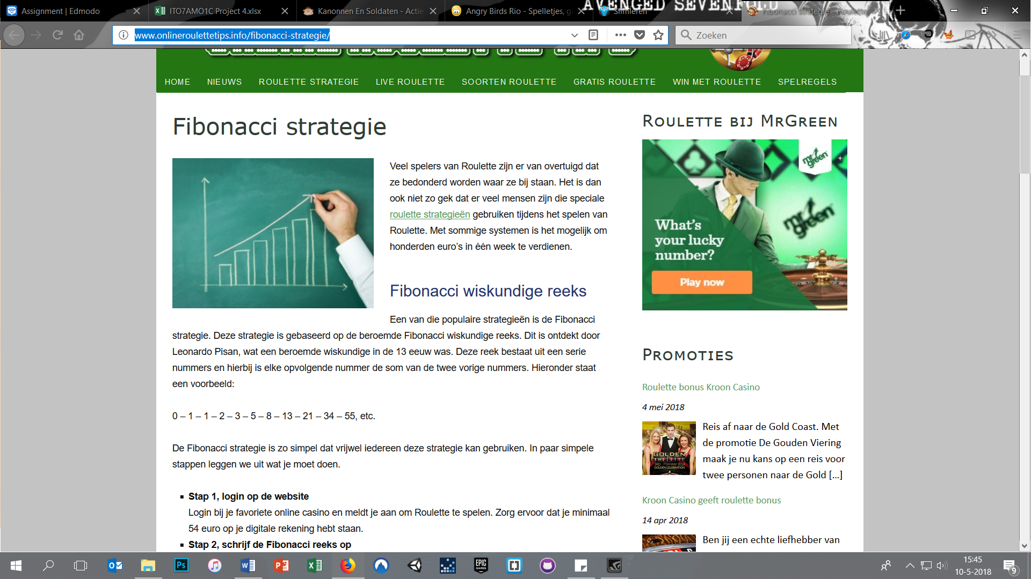

<http://www.spelletjesplein.nl/rekenen/>

**5.:bij deze site kan je reken spelletjes kan doen en wij moeten ook een spel maken zo dit lijkt een beetje op ons ontwerp en de indeling gaan wij ook zo doen met onze site**

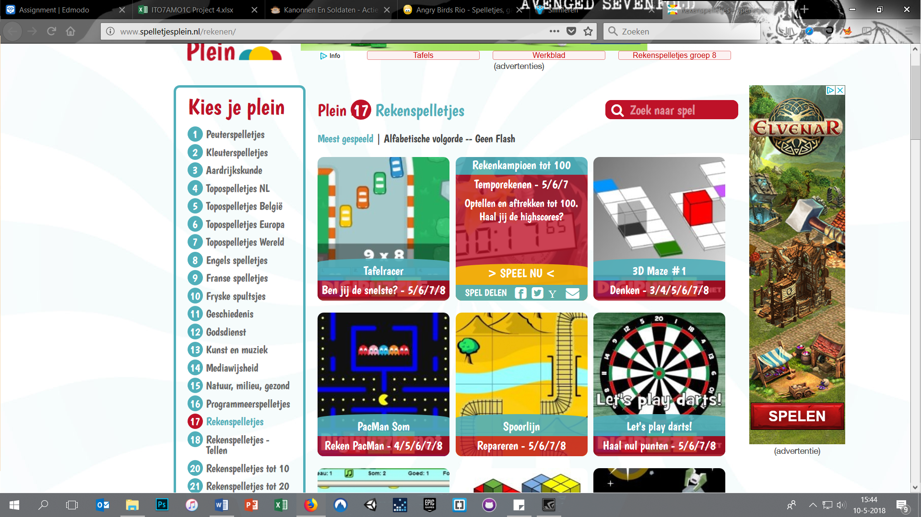

<https://www.slimleren.nl/onderwerpen/rekenen/12.334/Priemgetallen>

**6.: dit is een priem getallen generator dit is wat wij ook moeten doen en we gaan het ook zo doen**

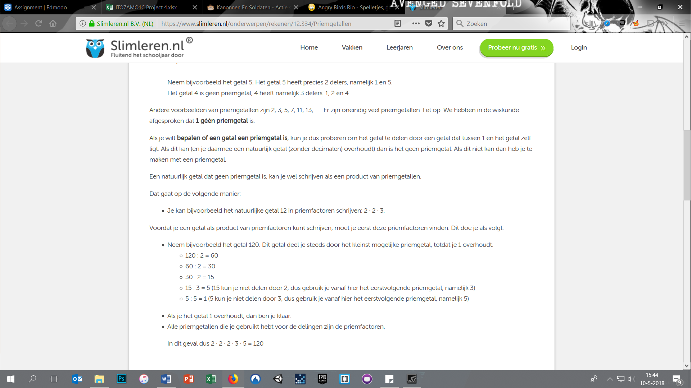

<http://spele.nl/angry-birds-rio-spel/>

**7.:dit is een spel wat wij ongeveer ook moeten maken en wij gaan het ongeveer ook zo maken maar dan net iets anders**

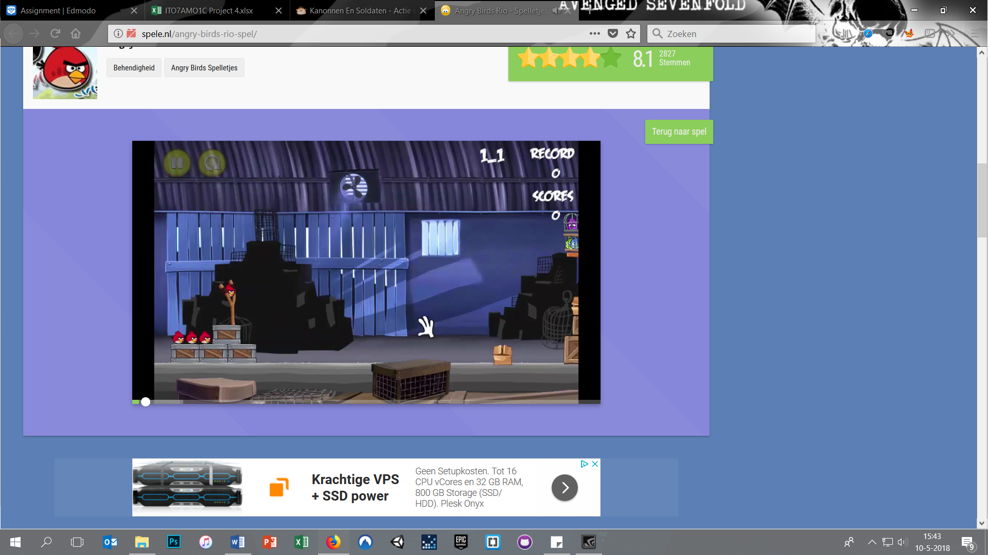

[**http://www.elkspel.nl/actie/kanonnen-en-soldaten**](http://www.elkspel.nl/actie/kanonnen-en-soldaten)

**.8: dit heeft ook wat weg van ons spel omdat je hier met een kanon schiet zo als wij ook moeten doen en wij gaan ook dat kanon gebruiken.**

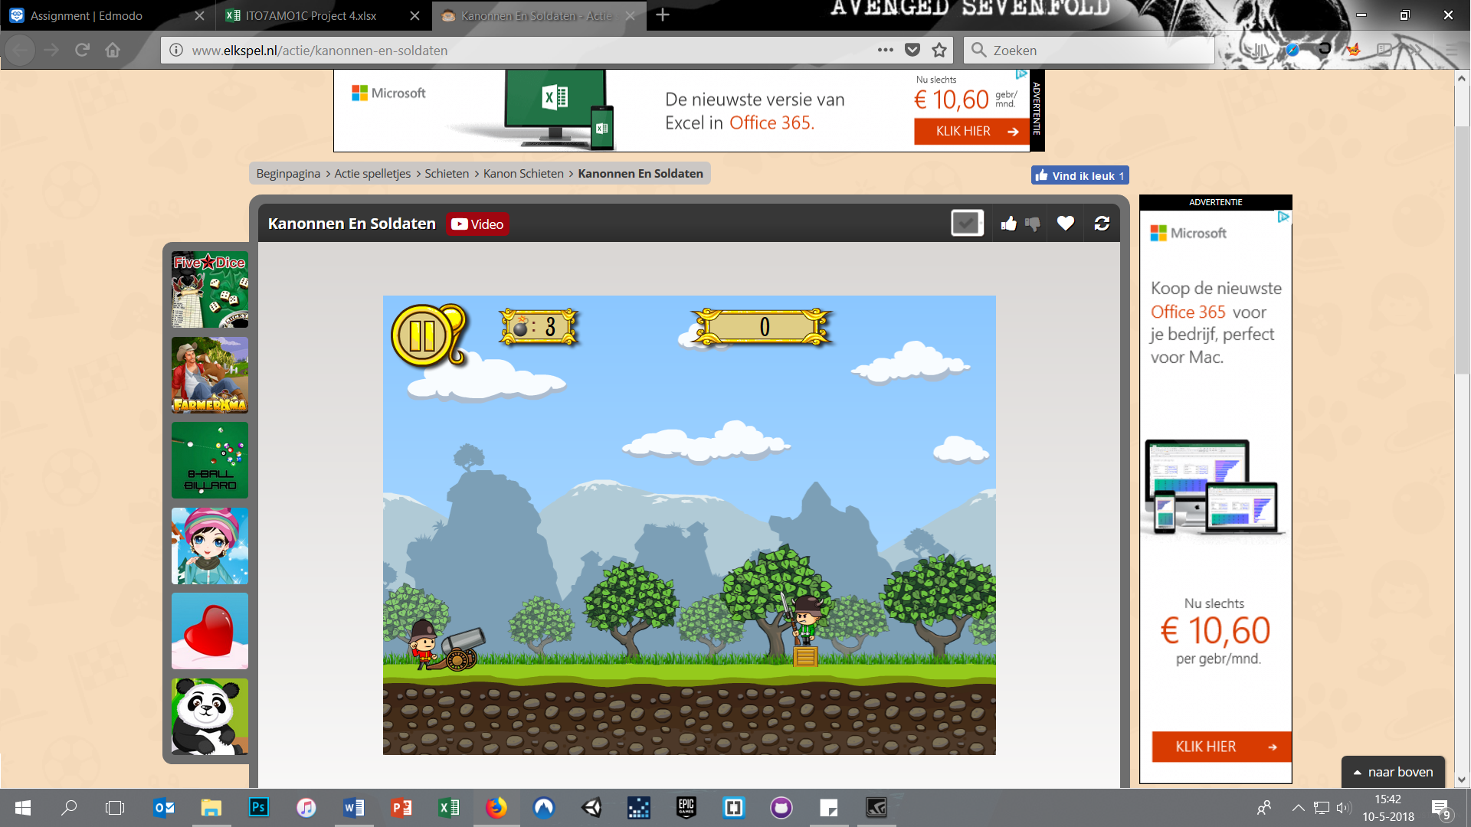

## Moodboard

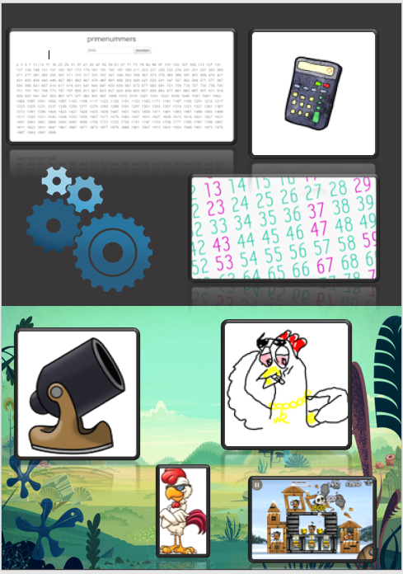

## Logo

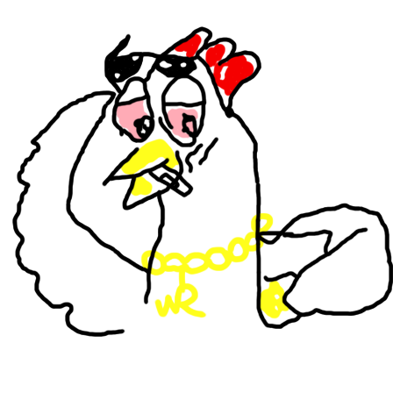

# Functionele beschrijvingen

## Inleiding

Voor de functionele beschrijving moeten wij een projectopdracht maken over het project wat we aan het doen zijn. We moesten ook een de eisen en wensen van de klant hier opschrijven omdat de website zo goed mogelijk te maken zoals de klant het wil en er moest ook een team beschrijving bij van wie er in dit team zit en wie ze zijn met een kleine beschrijving er bij. Dan moest er als laatste een site map van de pagina’s bij, een interface van de wireframe’s en een use case diagram.

3.2 **Projectopdracht**

**Organisatie**: Casper van Leeuwe en Yustin Troost

**Opdrachtgever**: Onze nieuwe werkgever

**Datum:** 26-04-2018

**Datum oplevering:** 16-06-2018

**Aanleiding:** Het bedrijf waar wij werken heeft de afgelopen tijd goede zaken gedaan en omdat er een aantal opdrachten klaar liggen zijn wij en drie collega’s aangenomen ter ondersteuning van die nieuwe opdrachten. Om onze organisatie te laten zien wat wij in huis hebben, hebben wij de een opdracht gekregen zodat wij goed beoordeeld kunnen worden.

**De opdracht:** Een logicadocent op een MBO in Leiden heeft ter ondersteuning van zijn lessen een website nodig waar een aantal wiskundige bewerkingen inzichtelijk kunnen worden uitgevoerd. Omdat onze werkgever ook wil kijken hoe wij het uiterlijk van de gemaakte producten voor elkaar krijgen, krijgen wij de vrije hand. Daarbij ontwerpen een uiterlijk voor de site. Zorg er voor dat de gehele site dezelfde sfeer uitademt.

Wij maken gebruik van HTML, CSS, Javascript, PHP, Trello, Photoshop, en Word.

## Team beschrijving

Yustin Troost:

**Goede kante:**

*- Javascript*

*-PHP*

*-HTML*

**Slechte kante:**

*- styling*

Casper van Leeuwen:

**Goede kante:**

**Slechte kante:**

## Eisen en wensen

1. Je bouwt met de groep 1 website.

2. Alle bewerkingen/onderwerpen moeten vanaf een continue zichtbaar menu te bena-deren zijn.

3. De website moet responsive zijn.

4. De vormgeving wordt gemaakt aan de hand van een moodboard.

5. Je verzint een mascotte, deze verwerk je ook nog in een logo.

6. Zorg ervoor dat bij iedere bewerking een korte uitleg staat van wat deze bewerking inhoudt. Deze uitleg staat permanent op de pagina terwijl de data kan veranderen. Een gebruiksaanwijzing verschijnt als je met de muis over invoervakken gaat.

7. Maak de afzonderlijke (deel)pagina’s aantrekkelijk, overzichtelijk en duidelijk herken-baar (huisstijl met eigen accenten afhankelijk van de bewerking).

8. De huisstijl ontwerp je zelf.

9. De opmaak maak je met CSS en HTML5.

10. Het programmeerwerk moet je met Javascript uitvoeren.

11. Maak bij het programmeren geen gebruik van bibliotheken en uitgebreide ingebakken functies. Programmeer deze zelf (basisfuncties zoals + - * / % enz. mogen natuurlijk wel gebruikt worden).

12. Bootstrap is toegestaan (niet verplicht).

13. De website moet uiteindelijk door iedereen te benaderen zijn via een inlogprocedure.

## Sitemap

## Interface wireframes

### Home pagina

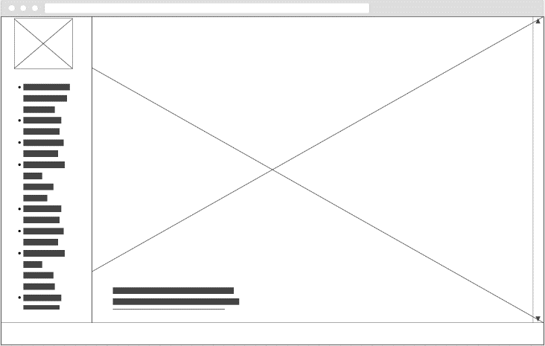

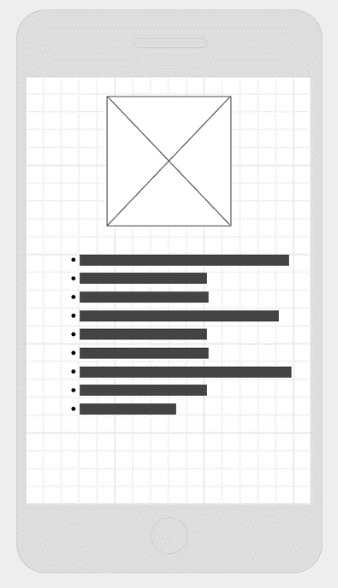

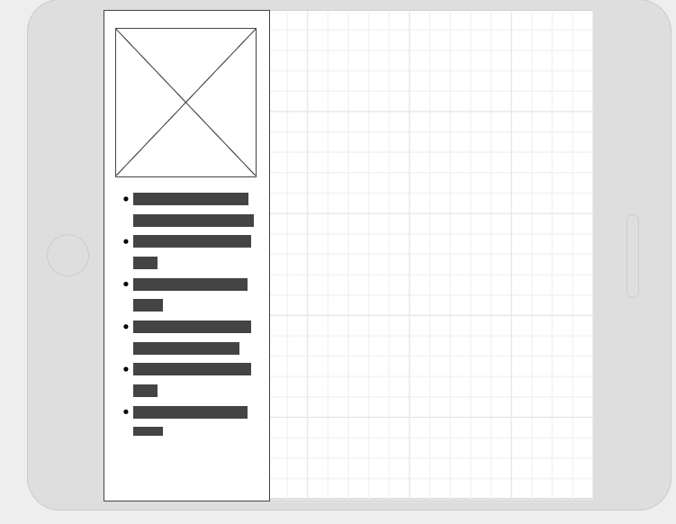

### Presentatie

### 

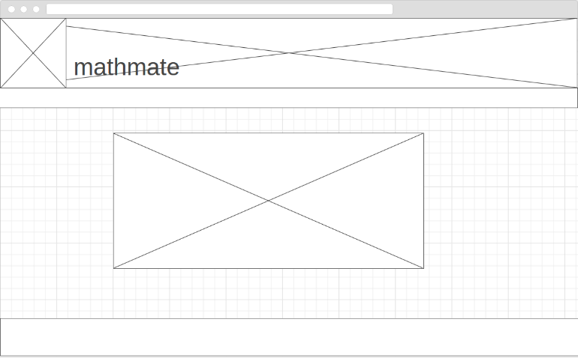

### Reken pagina

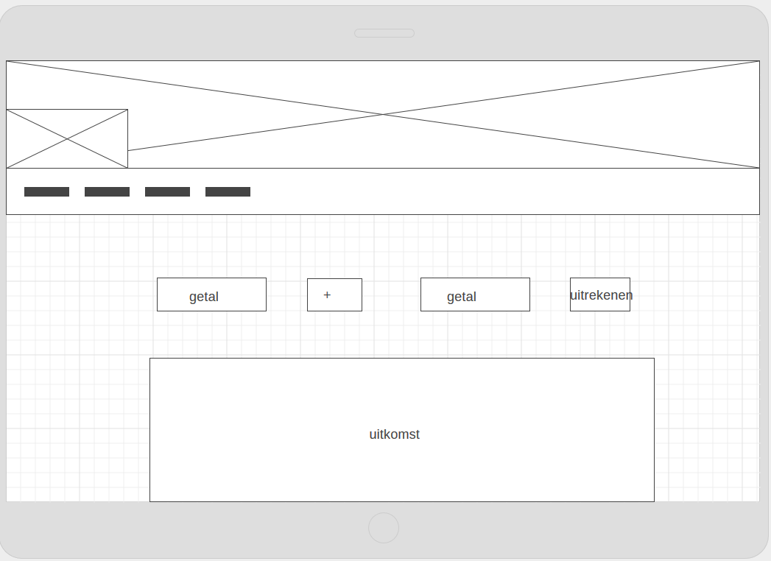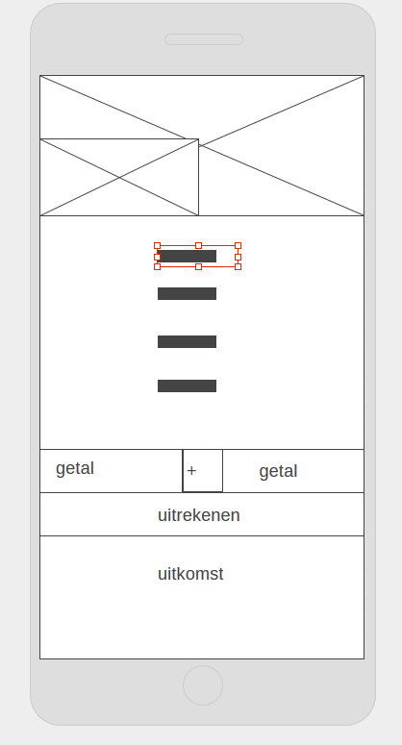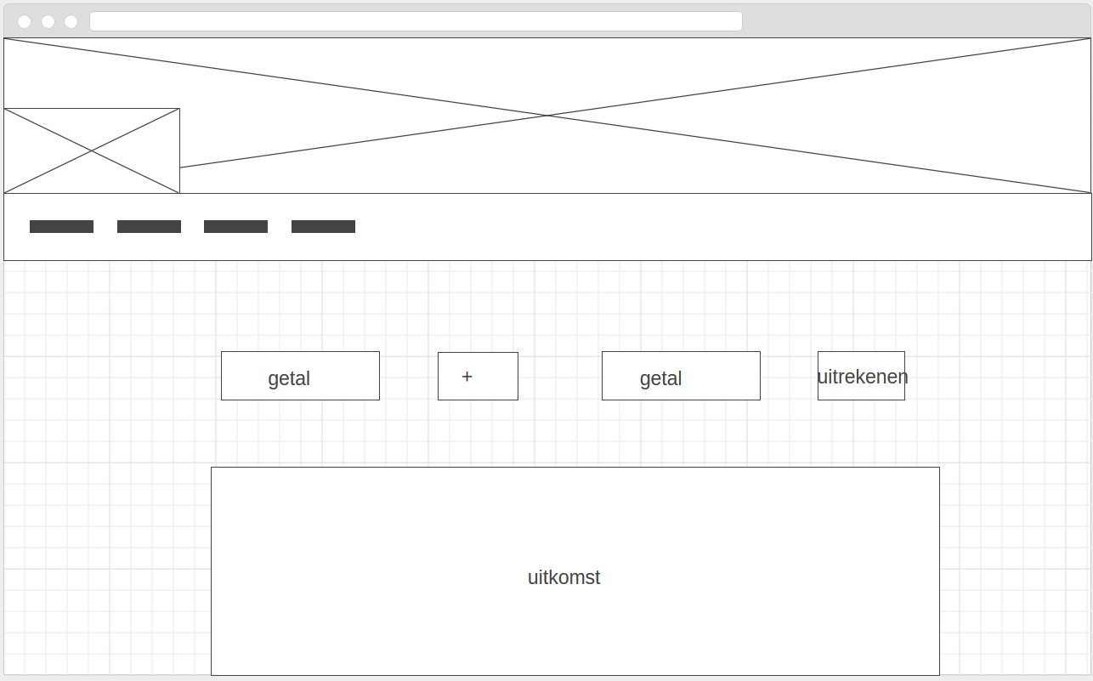

### Onderdeel 4

### Onderdeel 5

### Onderdeel 6

### Onderdeel 7

## Use-case diagrammen

### Home page

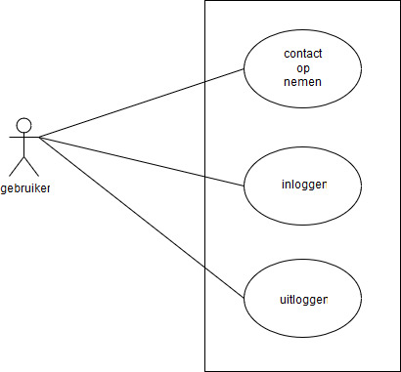

### Presentatie

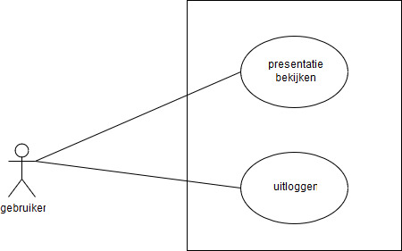

### Reken pagina

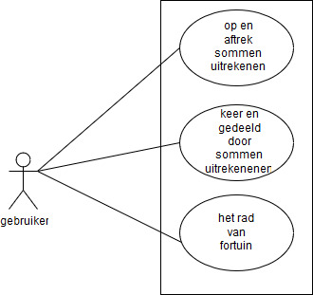

### Onderdeel 4

### Onderdeel 5

### Onderdeel 6

### Onderdeel 7

### Onderdeel 8

# Technische beschrijving

## Inleiding

Bij de technische beschrijving is de bedoel dat we het platform gaan kiezen waar de meeste aandacht aan gaan steken. We moeten ook de ontwikkelomgeving per teamlid gaan maken. Dan moeten we als laatste een psd/erd gaan maken en het testplan.

## Platform keuze

Wij gaan ons het meest focussen op de pc versie omdat het handigst lijkt voor onze gebruikers.

## Ontwikkelomgeving per teamlid

### Teamlid 1

<https://www.draw.io/>

brackets

photoshop

### Teamlid 2

### Teamlid 3

### Teamlid 4

## PSD/ERD

### Onderdeel 1

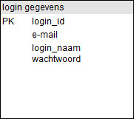

### Onderdeel 2



### Onderdeel 3



### Onderdeel 4

### Onderdeel 5

### Onderdeel 6

### Onderdeel 7

### Onderdeel 8 (ERD)

## Testplannen/Testrapporten

### Home page

|  |  |  |  |
| --- | --- | --- | --- |
| **Page** | **Test** | **Staps** | **Result** |
| **Home** | “Home” button in the navbar. | Click in the navigation bar on “Home”. This should display the home page |  |
|  | “Presentatie” button in the navbar. | Click in the navbar on “Presentatie”. This should display the Presentatie page. |  |
|  | “Contact” button in the navbar. | Click in the navbar on “Contact”. This should display the contact page. |  |
|  | “Categorieen” button in the navbar. | Hover the cursor over “categorieen”, In the navbar. Check if the button directs you to the right webpage. | . |
|  | “about” button in the navbar. | Click in the navbar on “About”. |  |
|  | “Uitloggen” button in the navbar. | Click in the navbar on “Uitloggen”. This should display the log in page. |  |
|  | Search bar in the navbar | Test if it’s working |  |
| **Log in** | Creating an account. | Click on “Not an account yet? Click here” button to create a new account. Fill in your new data and press log in button. This should direct you straight to the home page. Your username will be displayed on the top right of the screen. |  |
|  | Log in | Now that you have registered your account, try to log in with your data at the log in page. This should also direct you to the home page. |  |

### presentatie

|  |  |  |  |
| --- | --- | --- | --- |
| **Page** | **Test** | **Staps** | **Result** |
| **presentatie** | “Home” button in the navbar. | Click in the navigation bar on “Home”. This should display the home page |  |
|  | “Presentatie” button in the navbar. | Click in the navbar on “Presentatie”. This should display the Presentatie page. |  |
|  | “Contact” button in the navbar. | Click in the navbar on “Contact”. This should display the contact page. |  |
|  | “Categorieen” button in the navbar. | Hover the cursor over “categorieen”, In the navbar. Check if the button directs you to the right webpage. | . |
|  | “about” button in the navbar. | Click in the navbar on “About”. |  |
|  | “Uitloggen” button in the navbar. | Click in the navbar on “Uitloggen”. This should display the log in page. |  |
|  | Search bar in the navbar | Test if it’s working |  |
|  | Presentatie door klikken | Klik op de pijltjes in de plaatjes |  |

### reken pagina

|  |  |  |
| --- | --- | --- |
| **Page** | **Test** | **Staps** |
| **presentatie** | “Home” button in the navbar. | Click in the navigation bar on “Home”. This should display the home page |
|  | “Presentatie” button in the navbar. | Click in the navbar on “Presentatie”. This should display the Presentatie page. |
|  | “Contact” button in the navbar. | Click in the navbar on “Contact”. This should display the contact page. |
|  | “Categorieen” button in the navbar. | Hover the cursor over “categorieen”, In the navbar. Check if the button directs you to the right webpage. |
|  | “about” button in the navbar. | Click in the navbar on “About”. |
|  | “Uitloggen” button in the navbar. | Click in the navbar on “Uitloggen”. This should display the log in page. |
|  | Search bar in the navbar | Test if it’s working |
|  | Plus en min sommen | Voer twee getallen in en selecteer plus of min |
|  | Keer en deel sommen | Voer twee getallen in en selecteer keer of gedeeld door |
|  | Rad van fortuin | Klik op spin it en dan op uitreken zodat je de twee random getallen bij elkaar optelt |

### Onderdeel 4

### Onderdeel 5

### Onderdeel 6

### Onderdeel 7

### Onderdeel 8

### Testplan gehele website

Mockups

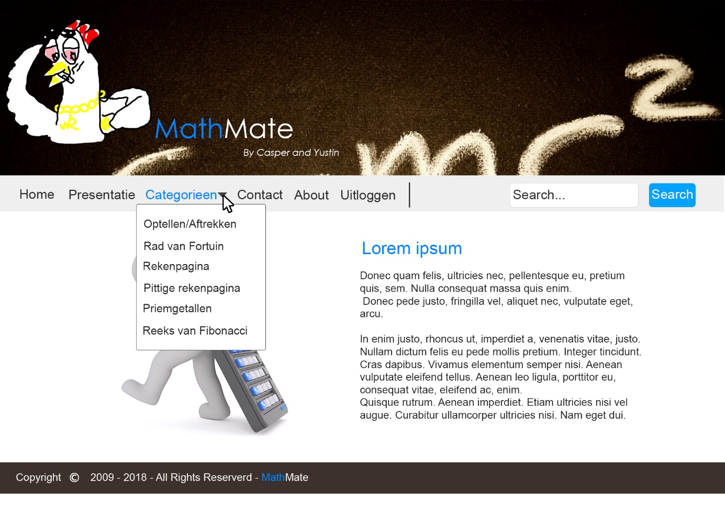

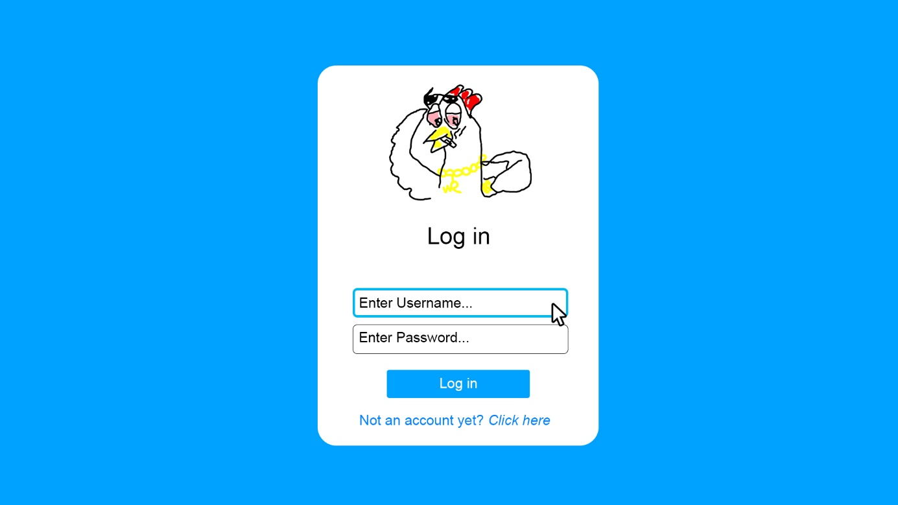

**Presentatie**

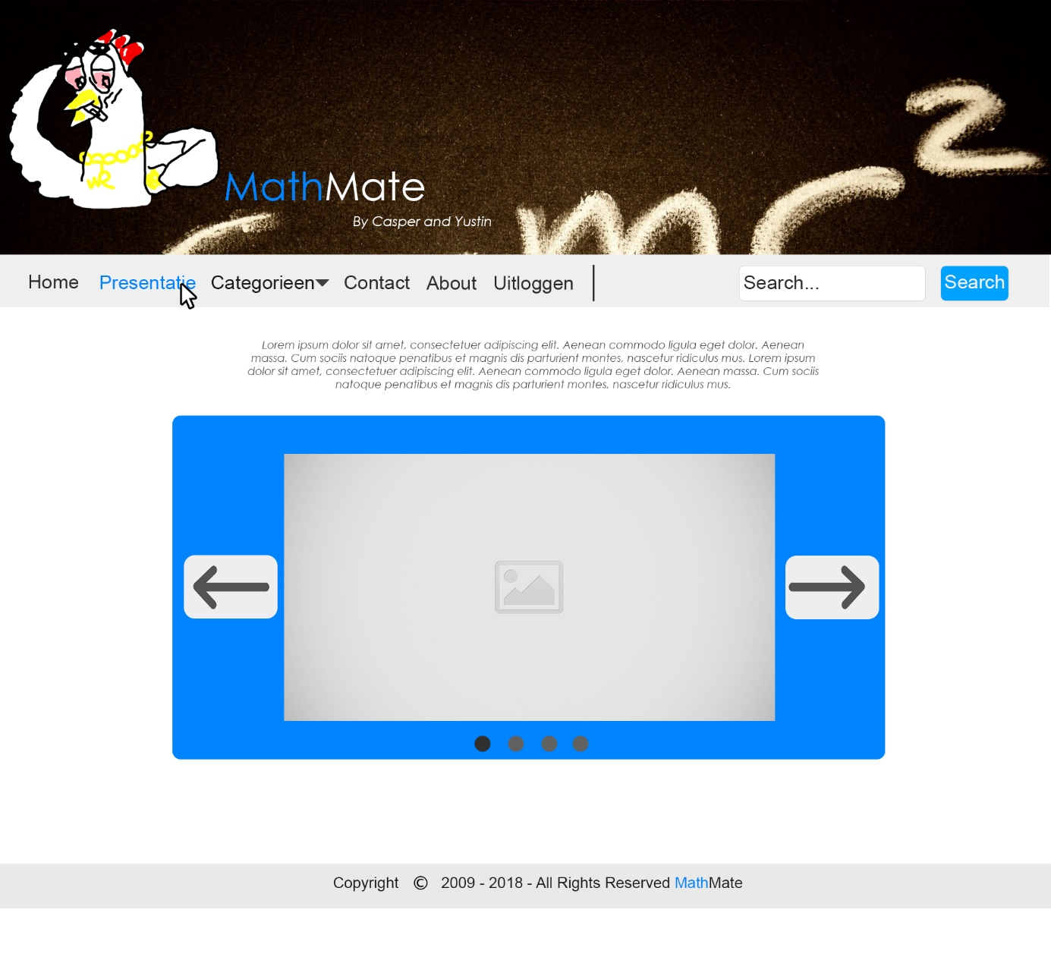

**Rekenpagina**

